
深入学习实践科学发展观活动
学生组简报

第 61期

对外经济贸易大学深入学习
实践科学发展观活动学生组编 2009年7月2日

我校举行《六个“为什么”》专题学生座谈会
6月16日晚，由学工部举办的《六个“为什么”》专题学生座谈会在行政楼222会议室召开。校党委宣传部李景瑜部长、清华大学人文学院张小川博士应邀出席。学生工作老师代表、学生代表等50余人参加座谈会。座谈会由学工部副部长樊泽民主持。
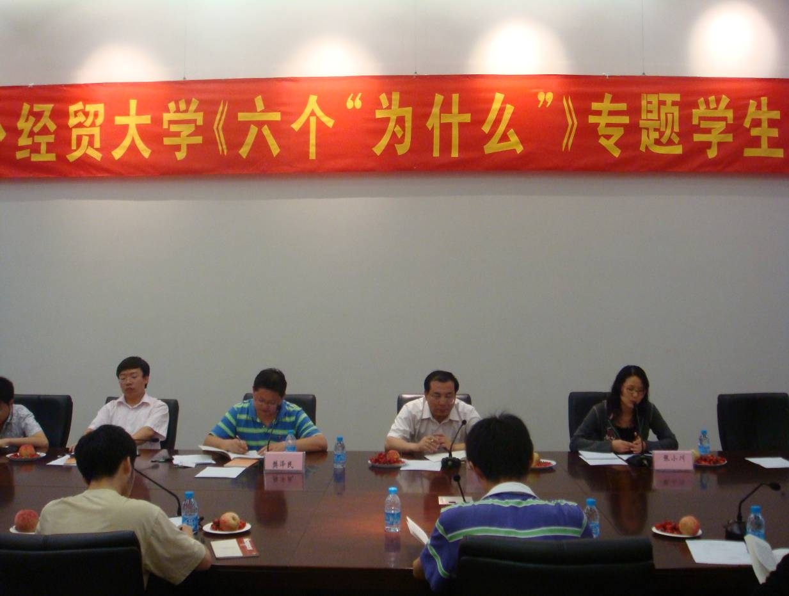
会上，清华大学张小川博士作为前期接受过《焦点访谈》栏目对《六个“为什么”》进行采访的高校大学生，提纲挈领地指出该书的出版背景、理论定位和实际效用，认为该书对重大理论课题的“举重若轻”和对现实问题的“直接回应”，充分反映了党中央在执政能力上的不凡气度和高度自信。
在学生代表主题发言环节，金融学院2008级朱希同学用PPT介绍了《六个“为什么”》一书出版前后的背景、教育部和团中央等部门前期已经开展的相关学习活动。金融学院2007级程希科同学以“为什么及怎样学习六个‘为什么’”为题发言，从总体上介绍了对六个“为什么”重大问题的理解和看法。国贸学院2007级樊超同学围绕“为什么必须坚持马克思主义在意识形态领域的指导地位，而不能搞指导思想的多元化”作了“坚持主心骨，实现多样化”的主题发言。法学院2007级于河欢同学围绕“为什么只有社会主义才能救中国，只有中国特色社会主义才能发展中国，而不能搞民主社会主义和资本主义”作了“只有社会主义才能救中国”的主题发言。金融学院2008级闫帅同学围绕“为什么必须坚持人民代表大会制度，而不能搞“三权分立”作了“人大和政协制度的优越性及其在社会主义中国实行的必然性”的主题发言。法学院2008级曾凯昂同学围绕“为什么必须坚持中国共产党领导的多党合作和政治协商制度，而不能搞西方的多党制”发表了“坚持党的传统，捍卫政党制度”的主题发言。经贸学院2008级杨凯悦同学围绕“为什么必须坚持公有制为主体、多种所有制经济共同发展的基本经济制度，而不能搞私有化和单一公有制”、商学院2007级闫家驹同学围绕“为什么必须坚持改革开放不动摇，而不能走回头路”也作了主题发言。
八位同学的发言，既有对六个“为什么”的背景介绍，也有总体上对六个问题的理解和认识，更有对单个问题的深入解剖式的探究。这些发言主题清晰，有观点、有思考、有见解、有深度。大家一致认为该书可读性强，是一本紧密联系国际国内形势的深刻变化、紧密联系改革开放和现代化建设的实际、紧密联系干部群众的思想实际而又富有时代感的理论读物，以透彻的说理、鲜明的观点、生动的事例、深入的分析，全面准确地阐述了社会主义核心价值体系的六个重大问题，具有较强的针对性和说服力，是大家深入学习中国特色社会主义理论体系的重要辅助资料。
在交流互动阶段，与会师生各抒己见，现场气氛热烈有序。法学院2006级何哲熙等同学结合当前的时政热点和社会风尚，论证了马克思主义一元指导地位的历史必然性和现实合理性。人文学院辅导员王宇航、保险学院辅导员蔡英辉分别作了内容充实、语言精彩的发言。
李景瑜部长在点评师生发言时指出，学工部在《六个“为什么”》一书出版后非常及时地组织此次专题座谈会，体现出我校学生思想政治工作者、学生理论学习骨干积极学习理论、时刻关注理论发展的良好思想境界。听了大家的发言很受启发，多位师生从多维度、不同层面作了或客观或主观的理解和评价，认识比较到位、比较准确。他认为，六个“为什么”的命题提出后，作为高校宣传思想工作者他一直在关注这个问题的发展，看到该书出版后很欣喜。读了之后，有很多收获。该书从正反两方面系统回答了六个“为什么”的重大问题，提供了比较官方的、正统的、符合马克思主义原则所要求的认识问题的观点与方法。六个“为什么”的问题不是简单的思想认识问题，是关系马克思主义在中国的指导地位和中国特色社会主义道路与旗帜的重大政治问题，是关系到中国社会走向和中国人民前途命运的道路抉择问题。理论界和社会大众对这个问题的关注度越来越高，相关研究的深度也越来越深。他希望广大同学在学习理解时抓住“时代观”、“实践”等关键词加强认识和把握，希望我校学生要看清形势、坚定信念、努力成才。
樊泽民副部长在做活动总结时发言认为，新中国成立的60年、改革开放的30年伟大历程是不平凡、不平常、不容易的，六个“为什么”的提出符合毛泽东《矛盾论》、《实践论》的理论观点，明确了我们党在治国理政的道路上“坚持什么、反对什么”的重大问题，是一个“举什么旗、走什么路”的重大问题。六个“为什么”提出以来，如何通过大学生思想政治教育面向广大学生回答好这个问题是高校大学生思想政治工作的重要内容和主题，通过这次专题座谈会和今后的持续学习和思考将进一步使大家认清这个重大问题。希望同学们继续保持对理论学习的兴趣和警觉，通过关注时政和自我思考，努力成为能感知中国脉动的人。他也特别提醒现场的同学把手中的《六个“为什么”》一书多向同学推荐、多给同学传阅，吸引更多的同学思考和关注这个重大问题。
《六个“为什么”》一书出版后，学工部及时购买200本，发给学生工作系统老师和学生理论学习骨干学习，直接推动了大家深入理解和认清六个“为什么”的重大问题，直接推动了我校学生工作系统老师和学生骨干代表理论学习活动随着时代发展不断前进。

报：校深入学习实践科学发展观活动领导小组办公室
送：校深入学习实践科学发展观活动学生组成员
发：校深入学习实践科学发展观活动学生组各小组

